­­МІНІСТЕРСТВО ОСВІТИ ТА НАУКИ УКРАЇНИ

НАЦІОНАЛЬНИЙ УНІВЕРСИТЕТ “ЛЬВІВСЬКА ПОЛІТЕХНІКА”

­­­

Лабораторна робота #3

з курсу «Теоретичні основи САПР»

для студентів базового напрямку 6.08.04 "Комп’ютерні науки"

(заочна форма навчання)

Варіант 10

Виконав студент гр. КНз-3

Чалий Михайло

­­

Львів 2014

## Мета роботи

Розробити программу та її графічний інтерфейс для автоматизованої побудови збірки в SolidWorks за допомогою його API.

## Завдання

Написати программу для автоматизованої встановлення елементів електричної схеми у збірку, використовуючи API САПР SolidWorks. Розробити базу данних елементів.

## Реалізація

|  |  |
| --- | --- |
| IDE | Visual Studio 2013 Community Edition |
| Framework | .NET 4.5, WPF |
| Паттерни | MVVM, DI, |
| Бібліотеки | Dapper, Extended.Wpf.Toolkit, System.Data.SQLite.Core |
| Базаданних | Sqlite |
| Тестування | NUnit |

Лістінг

﻿namespace SolidDip.Solid

{

using System.IO;

using SolidDip.Model;

using SolidWorks.Interop.sldworks;

using SolidWorks.Interop.swconst;

public class AssemblyContext

{

readonly SldWorks sw;

readonly ModelDoc2 doc;

int error;

int warning;

const double PI = 3.14159;

const double RadPerDeg = PI / 180.0;

readonly string workingFolder;

readonly MathUtility math;

readonly DragOperator drag;

public AssemblyContext(string assemblyPath)

{

//var sw = Activator.GetObject(Type.GetTypeFromProgID("SldWorks.Application")) as SldWorks;

//var sw = (SldWorks)System.Runtime.InteropServices.Marshal.GetActiveObject("SldWorks.Application");

sw = new SldWorks();

sw.Visible = true;

workingFolder = Path.GetDirectoryName(assemblyPath);

sw.SetCurrentWorkingDirectory(workingFolder);

var filePath = assemblyPath;

doc = sw.OpenDoc6(filePath,

(int)swDocumentTypes_e.swDocASSEMBLY,

(int)swOpenDocOptions_e.swOpenDocOptions_Silent, "",

ref error, ref warning);

drag = (DragOperator)((AssemblyDoc)doc).GetDragOperator();

math = (MathUtility)sw.GetMathUtility();

}

public ModelDoc2 AssemblyDocument { get { return doc; } }

public AssemblyDoc Assembly { get { return (AssemblyDoc)doc; } }

public void Place(PlaceSpec place, Model.CircuitComponent part)

{

var partPath = Path.Combine(workingFolder, part.PartName + ".sldprt");

if (!File.Exists(partPath))

{

File.WriteAllBytes(partPath, part.Data);

}

var pattDoc = sw.OpenDoc6(partPath,

(int)swDocumentTypes_e.swDocPART,

(int)swOpenDocOptions_e.swOpenDocOptions_Silent, "", ref error, ref warning);

// Activate main assembly

sw.ActivateDoc3(doc.GetTitle(), true, (int)swRebuildOnActivation_e.swUserDecision, ref error);

// In context of top projection place goes X -> -Z, Y -> X, Z -> Y

var x = (place.YMm) / 1000;

var y = 0.0;

var z = (place.XMm) / 1000;

var component = ((AssemblyDoc)doc).AddComponent5(Path.GetFileNameWithoutExtension(partPath),

(int)swAddComponentConfigOptions_e.swAddComponentConfigOptions_CurrentSelectedConfig,

"", false, "", x, y, z);

RotatePartY(component, new[] { place.YMm / 1000, 0.0, -place.XMm / 1000 }, place.Angle);

}

private void RotatePartY(Component2 component, double[] origin, double angle)

{

if (angle != 0)

{

var point = (MathPoint)math.CreatePoint(origin);

var axis = (MathVector)math.CreateVector(new[] { 0.0, 1.0, 0.0 }); // Y

var form = (MathTransform)math.CreateTransformRotateAxis(point, axis, angle * RadPerDeg);

drag.AddComponent(component, false);

drag.CollisionDetectionEnabled = false;

drag.DynamicClearanceEnabled = false;

// Axial rotation

drag.TransformType = 1;

// Solve by relaxation

drag.DragMode = 2;

drag.BeginDrag();

drag.Drag(form);

drag.EndDrag();

}

}

}

}

Повний код проекта - <https://github.com/chaliy/studies-octo-adventure/tree/master/lp/c3_1/sapr/src> . Використовується WPF, MVVM паттерн(MVVM Light), Visual Studio 14, Sqlite3. Протестовано на Solidwokrs 2015.

## Результат

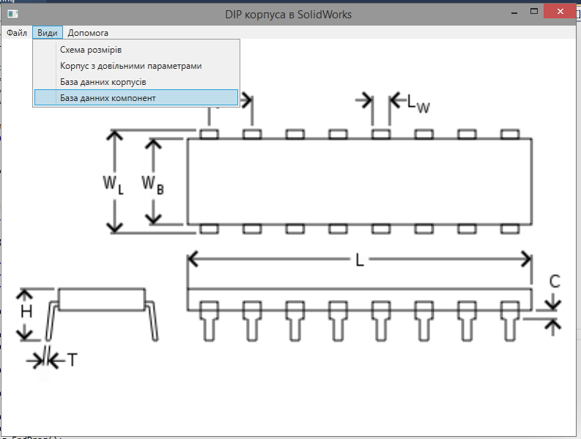

Рис . Головний екран програми

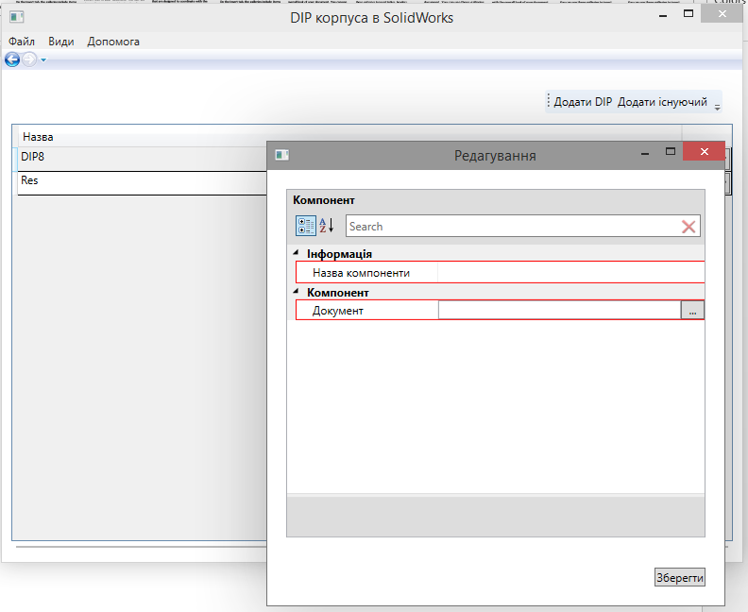

Рис . Екран бази данних елементів

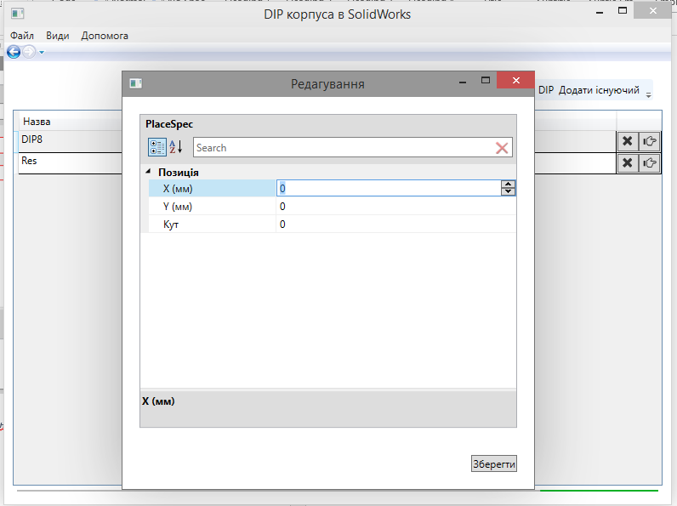

Рис . Встановлення елемента

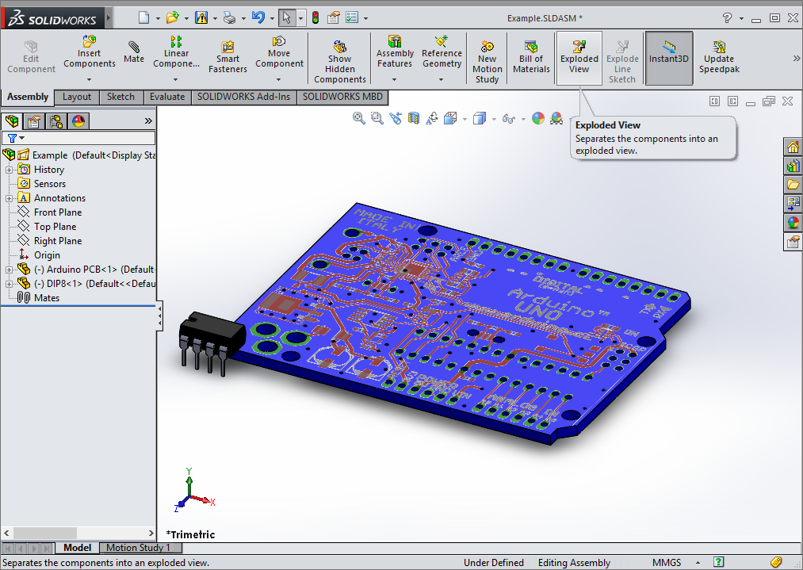

Рис . Вставленний елемент

## Висновки

Виконуючи лабораторну роботу я ознайомився та здобув базові навички проектування 3D моделей в системі SolidWorks. Крім того, я ознайомився з функціями SolidWorks API для .NET.